**无线智能控制阀**

**TSM-03V**

技

术

规

格

书

陕西拓普索尔电子科技有限责任公司

（版本号V1.1）

安全使用注意事项：



* 收到产品后请检查包装及外形是否完好，并核对型号是否与购买产品相符；
* 产品使用工作环境：-20~+70℃(温度)，0%~93%(湿度)；
* 网络环境：CSQ≥12，并且可以正常通信；
* 安装时请使用专业安装工具；
* 安装后请勿强力拆卸设备壳体，否则容易损坏产品；
* 请妥善保存全部原包装材料，以便出现问题时，使用包装材料将产品包装好，寄到厂家处理。非原包装材料导致的运输途中的意外损坏，本公司不承担任何责任。



* 本产品严禁开盖操作；
* 在安装本产品时，请远离高温易燃易爆区；
* 远离磁场干扰区域；
* 请确保安装后设备外壳在铜球阀的上方，务必保证壳体贴标签的一面与水平面平行；
* 如产品出现非正常现象，请及时联系公司售后技术人员维修处理（对未经认可的修改或维修导致的问题，本公司不承担任何责任）。

为了安全使用本装置，请您在使用前务必详读本操作手册，在详读理解后，将其保管在指定场所，以备随时阅览。

**目录**

第1章 产品介绍 3

1.1 产品概述 3

1.2 产品外观及尺寸 3

1.3 特点 3

1.4 技术参数 4

第2章 产品应用 5

2.1开关机及唤醒 5

2.2 参数配置 5

2.2.1蓝牙配置 5

2.2.2远程配置 5

2.3 组网工作示意图 7

第3章 安装说明 8

3.1安装前检查 8

3.2安装方法 8

3.3注意事项 8

第4章 常见故障及解决方法 9

第5章 声明 10

# 第1章 产品介绍

## **1.1 产品概述**

TSM-03V无线智能控制阀是一款锂亚电池供电、具有NB-IoT无线通讯功能的高可靠性阀控设备，主要应用领域如供暖、供水管道等场合需求的阀门远程控制，主要解决供暖季开始和结束的控制，以及日常监控，同步将设备的电量、信号强度、阀门的开合度等状态数据通过无线网络自主发送给管理平台，管理平台对数据进行存储、查询、展示，并可以根据用户的缴费情况进行阀门的远程开关控制；无线智能控制阀具有数据定时发送、自动休眠、远程控制、远程参数设置等功能，无需现场人员手动控制，更可靠，更方便。

## **1.2 产品外观及尺寸**

## 

**产品尺寸：**长*宽*高 = 100*85*130 (单位mm)

（注：温度探头未在图中）

## **1.3 特点**

◎支持通过管道温度动态控制阀门开合度；

◎支持0-100%百分比控制，精度0.5%；

◎支持NB-IoT无线通讯；

◎支持远程控制阀门开合度；

◎WDT看门狗设计，保证设备长期运行稳定；

◎支持拆卸报警功能；

◎超低功耗、联网时自动校准时间等功能。

## **1.4 技术参数**

|  |  |
| --- | --- |
| **产品型号** | TSM-03V |
| **通讯方式** | NB-IoT |
| **参数配置** | 本地蓝牙|远程 |
| **固件升级** | 本地蓝牙 |
| **云平台** | 电信OC/AEP |
| **工业时钟** | 内置工业时钟，自动校时 |
| **数据间隔** | 供暖季开始时间、结束时间、缴费期时间可设置，数据上报间隔根据供暖阶段自动切换 |
| **连接方式** | DN20、DN25、DN32 |
| **工作压力** | 1.6MPa |
| **外壳材质** | ABS+PC |
| **阀体材质** | 黄铜 |
| **阀体** | V型球阀、球型阀、陶瓷阀 |
| **阀门阻力** | 额定流量下≤0.003MPa |
| **阀体寿命** | 开关20万次 |
| **阀座密封材质** | 聚四氟乙烯PTFE |
| **供电方式** | 锂亚电池供电（容量：12Ah），超长续航可达6年。 |
| **工作电流** | 低功耗电流<80uA,发送平均电流60mA |
| **工作环境** | 温度：-20℃～70℃，湿度：＜93%RH |
| **温度测量范围** | -20℃～125℃ |
| **精度等级** | ±0.3℃ |
| **防护等级** | IP67 |
| **阀门开合度** | 0-100%，百分比 |
| **重量** | 0.7Kg |

# 第2章 产品应用

## **2.1开关机及唤醒**

**开机：**用磁棒开关在设备贴IMEI处贴合一下，听到设备发出长鸣”滴”声（长鸣声时间：6S），代表开机成功；

**唤醒：**用磁棒开关在设备贴IMEI处贴合一下，听到设备发出”滴”声（滴声次数：1次），代表唤醒成功；

**关机：**在设备处于开机或唤醒状态下，再用磁棒开关在设备贴IMEI处贴合一下，听到设备发出”滴、滴”声（滴声次数：5次），代表关机成功。

## **2.2 参数配置**

**注：选择蓝牙或远程其一配置即可**

### 2.2.1蓝牙配置

nRFUARTv2_43.apk，安装到安卓手机，使用步骤如下：

a、 设备开机，开机后设备会发送蓝牙广播数据 15 秒，设备蓝牙名称为以“tpsl”开头的设备；

b、 打开 nRFUARTv2_43 APP 后，点击 connect 按钮，会弹出搜索到的蓝牙设备列表；

c、 选择蓝牙名称为 tpsl 开头的设备，点击进行连接；

d、 连接成功后，在命令行的地方输入《蓝牙配置使用手册》的命令，点击 send 进行发送，如果是参数配置类的 命令，设备端接收到命令后会回传相应的命令，表示命令接收成功；其他执行功能类的命令， 发送后会有相应的功能反馈。

**注意：**（1）如果是对传感器使用的单位进行配置，就必须要配置相应的量程；

1. 如果是参数配置类的命令发送成功后，必须发送 rest 命令设备才会保存生效，支 持批量设置后统一进行一次 rest 操作。
2. 详见《蓝牙配置使用手册》

### 2.2.2远程配置

1. 登陆DMP后台管理系统，在设备管理下所搜到设备IEMI号，然后点击远程配置

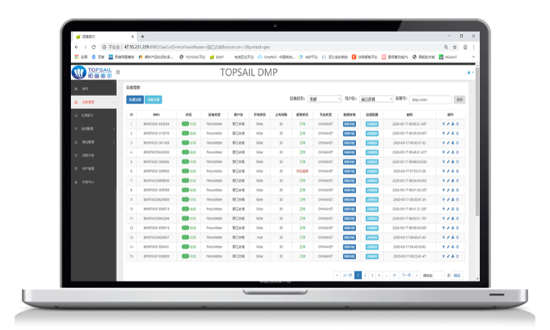

1. 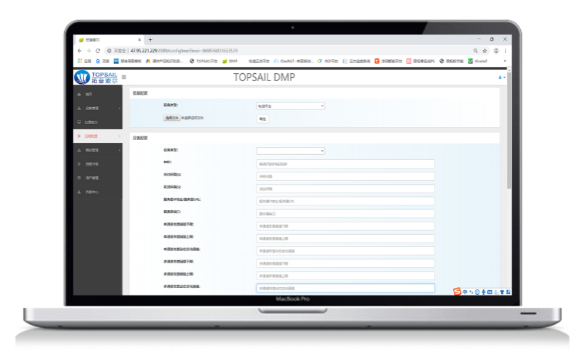 在远程配置下对设备参数按实际需求进行配置，如：采集间隔、发送间隔、服务器地址、服务器端口、供暖前的试水时间（默认15天）、供暖开始时间（默认11月1日）、供暖结束时间（默认4月1日）等。等参数。
2. 在不影响供暖体验的情况下，设备通过自动切换工作模式，达到延长电池使用时间的目的。

|  |  |
| --- | --- |
| 供暖阶段 | 工作模式 |
| 供暖开始前试水（默认供暖开始前15天） | 每天0.5小时检查一次是否有命令下发 |
| 供暖开始（默认11月1日） | 每天采集3次，8小时（默认情况）发送一次， |
| 供暖过程中 | 支持通过管道温度控制阀门开合度 |
| 供暖结束后（默认4月2日） | 阀门全部关闭 |
| 非供暖季（4月2日-10月15日） | 15天检查一次是否有命令下发 |

## **2.3 组网工作示意图**

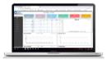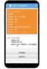

智能感知终端



数据通道

云平台端

应用端

移动ONENET

电信OC/AEP

NB-IoT

智能控制阀

智慧管网平台

实时监测 事件报警

运维管理 数据分析

场景联动

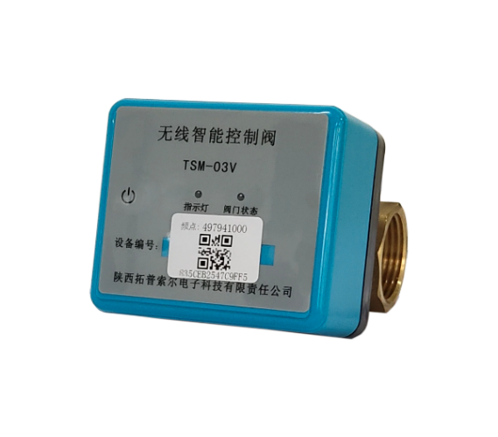

# 第3章 安装说明

## **3.1安装前检查**

检查设备与发料清单是否一致，工具和辅料是否准备齐全

## **3.2安装方法**

1. 楼宇暖井对需要加装智能控制阀的暖气回水管，进行关闭阀门停止供水
2. 根据控制阀尺寸，切除暖气回水管对应尺寸
3. 使用水管加热枪加热增加DN20（或DN25、DN30）接头，缠绕生料带安装智能控制阀

## **3.3注意事项**

（1）在安装控制阀时，需将截止阀关闭。

　（2）如果80℃≤介质温度≤100℃，应加装冷凝管。

　（3）用户不得随意打开仪表，更换元器件。

　（4）不得随意更换电池或充电。

# 常见故障及解决方法

**故障1：无法发送数据**

排除方法：

第一步：检查网络信号是否正常；

第二步：检查SIM卡和天线是否安装良好，SIM卡上网业务是否正常；

第三步：通过手机蓝牙连接，打印其Log，找对应区域售后进行协助分析。

**故障2：无法进行手机蓝牙连接**

排除方法：

第一步：确认手机安装nRFtoolbox并所有权限已开启；同时开启手机定位功能

第二步：设备开机后（0~15S）内可进行蓝牙连接；超时后无法进行蓝牙连接；

第三步：若手机出现蓝牙多次连接不上，可能是手机适配问题，请更换其他型号手机再次尝试。

|  |  |  |  |
| --- | --- | --- | --- |
| 序号 | 异常现象 | 原因 | 排除故障方法 |
| 01 | 无数据上传 | 电池与电路板断路 | 检查锂电池供电导线及接口 |
| 电池电压过低 | 更换电池 |
| 02 | 控制阀上传球阀状态与发送命令不一致 | 球阀与电路板之间断路 | 检查球阀连接电路板的导线或者接口 |
| 电机损坏 | 更换无线智能控制阀 |
| 03 | 温度采集设备不能控制球阀 | 温度采集设备和控制阀不能通讯 | 1.检查环境是否适合无线通讯  2.温度采集和球阀之间有多堵墙 |
| 温度采集和控制阀ID不匹配 | 重启设备看ID是否匹配 |

如有其他问题请与我公司售后服务部门联系。

# 第5章 声明

TSM-03V无线智能控制阀及相关软件版权均属陕西拓普索尔电子科技有限责任公司所有，其产权受国家法律绝对保护，未经本公司授权，其他公司、单位、代理商及个人不得非法使用和拷贝，否则受到国家法律的制裁。

您若需要我公司产品及相关信息，请及时与我司销售部联系，销售部联系方式：029-89198658



陕西拓普索尔电子科技有限责任公司

ShaanXi TopSail Electronic Technologies Co.,Ltd

地 址：西安市高新区毕原二路3000号西科控股硬科技企业社区一号楼

****电 话：029-89198658

传 真：029-89198658

网 址：[www.topsailiot.com](http://www.topsailiot.com)